รายงานการปฏิบัติราชการประจำเดือนพฤศจิกายน 2567
รายงานการปฏิบัติราชการประจำเดือนพฤศจิกายน 2567
ประจำปีงบประมาณ พ.ศ. 2568
สถานีตำรวจวังหิน

งานสืบสวน
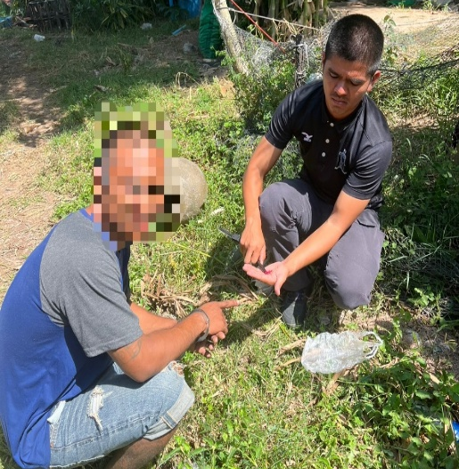

1 พ.ย.๒๕๖๗ ชุดสืบสวน ได้สืบสวน ติดตาม จับกุมนายวีระยุทธ จวงสังข์ พร้อมด้วยของกลางคือยาเสพติดให้โทษประเภท 1 (เมทแอมเฟตามีน) จำนวน 50 เม็ด

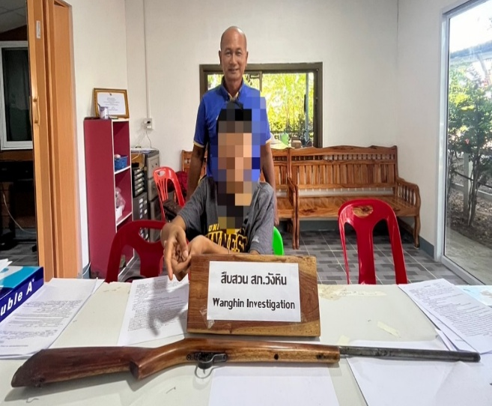

๗ พ.ย.๒๕๖๗ ชุดสืบสวน ได้สืบสวน ติดตาม จับกุมนารังสรรค์ บุญส่ง พร้อมด้วยของกลางคืออาวุธปืนแบบประดิษฐ์เอง จำนวน 1 กระบอก

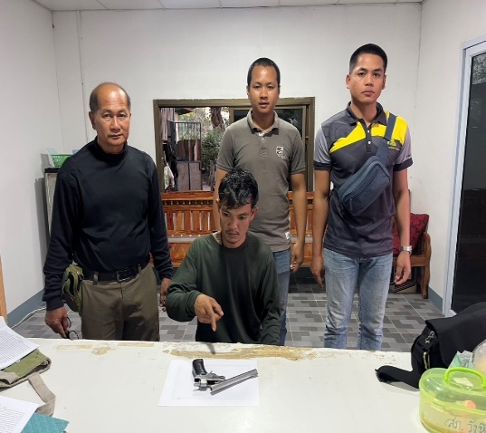

๙ พ.ย.๒๕๖๗ ชุดสืบสวน ได้สืบสวน ติดตาม จับกุมวิชัย เวียงสมุทร พร้อมด้วยของกลางคืออาวุธปืนแบบประดิษฐ์เอง จำนวน 1 กระบอก

